编写说明

一、编写目的
为便利企业登记，实现“最多跑一次”的目标，特编写此“企业登记参考范本”，供参考使用。

二、编写依据
参考范本依据相关法律法规和政策编写；如有冲突，以法律法规和政策为准。

三、填写说明
参考范本中，黑体加粗部分由申请人填写，红色加粗部分相应的有权签署人签署。参考范本中填写的人员信息均为虚构，填写的内容仅为样例参考，企业应按实际情况合理填写或勾选。申请书的日期建议为申请登记当日。
参考范本中未列明的申请人应提交的各类证明、复印件等，申请人应自行准备。委托代理人应核对登记材料中的复印件并签署“经核对与原件一致”的意见。各类文书及文件应当使用A4纸，使用黑色钢笔或签字笔填写；各类文书及文件，应经签字或盖章予以确认。

公司登记（备案）申请书
基本信息（必填项）
名 称 | 岳阳文成机电设备有限公司  (集团母公司需填写：集团名称： 集团简称： )
统一社会信用代码（设立登记不填写） | 91430101XXXX888888
住 所 | 湖南省（市/自治区）岳阳市（地区/盟/自治州）岳阳楼区（自治县/旗/自治旗/市/区） 乡（民族乡/镇/街道） 站前路村（路/社区）250号文盛大厦5楼
联系电话 | 130XXXXXXXX | 邮政编码 | 414000
□设立（仅设立登记填写）
法定代表人  姓 名 |  | 公司类型 | □有限责任公司 □股份有限公司  □外资有限责任公司 □外资股份有限公司
注册资本 | 万元 （币种： □人民币 □其他 ）
投资总额  （外资公司填写） | 万元（币种： ） 折美元： 万元
设立方式  （股份公司填写） | □发起设立  □募集设立 | 营业期限/经营期限 | □长期 □ 年
申领执照 | □申领纸质执照 其中：副本 个（电子执照系统自动生成，纸质执照自行勾选）
经营范围  （根据登记机关公布的经营项目分类标准办理经营范围登记） | (申请人须根据企业自身情况填写《企业登记政府部门共享信息表》相关内容。)
注：本申请书适用于内资、外资公司申请设立、变更、备案。

变更（仅变更登记填写，只填写与本次申请有关的事项）
变更事项 | 原登记内容 |  |  |  |  | 变更后登记内容
名称 | 岳阳文成机电设备有限公司 |  |  |  |  | 岳阳文成电子设备有限公司
住所 | 岳阳市岳阳楼区站前路250号文盛大厦5楼 |  |  |  |  | 岳阳市岳阳楼区站前路250号文盛大厦6楼
股东 | 新加坡柏林机械设备有限公司 |  |  |  |  | 新加坡兰成机械设备有限公司
法定代表人 | 陈大明 |  |  |  |  | 陈明
注册资本 | 1000万美元 |  |  |  |  | 2000万美元
经营范围 | 机电设备安装服务；机电设备销售；机电设备租赁与售后服务。（以公司登记机关核准为准） |  |  |  |  | 一般项目：电子产品销售；人工智能硬件销售。（除依法须经批准的项目外，凭营业执照依法自主开展经营活动）许可项目：废弃电器电子产品处理。（依法须经批准的项目，经相关部门批准后方可开展经营活动，具体经营项目以相关部门批准文件或许可证件为准）
注：变更事项包括名称、住所、法定代表人（姓名）、注册资本、公司类型、经营范围、有限责任公司股东（股东姓名或者名称）、股份有限公司发起人的姓名或者名称。
申请公司名称变更，在名称中增加“集团或（集团）”字样的，应当填写集团名称、集团简称（无集团简称的可不填）
备案（仅备案填写）
事 项 | 公司董事、监事、高级管理人员  经营期限  章程（含修正案）  认缴出资数额  联络员  外商投资企业法律文件送达接受人
注：高级管理人员包括“经理、副经理、财务负责人，上市公司董事会秘书和公司章程规定的其他人员。
指定代表/委托代理人（必填项）
委托权限 |  | 1、同意不同意□核对登记材料中的复印件并签署核对意见；  2、同意不同意□修改企业自备文件的错误；  3、同意不同意□修改有关表格的填写错误；  4、同意不同意□领取营业执照和有关文书。
固定电话 |  | 0730-8XXXXXXX | 移动电话 | 138xxxxxxxx | 指定代表/委托代理人签字 |  | 刘大凤
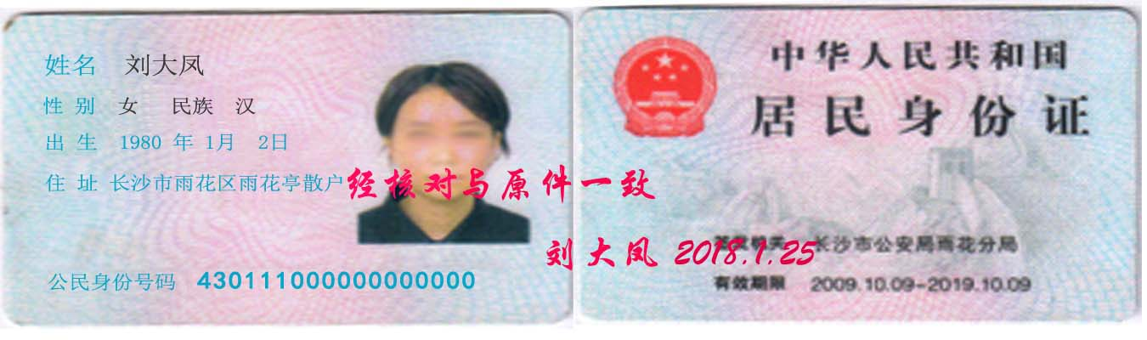
（指定代表或者委托代理人身份证件复、影印件粘贴处）
申请人签署（必填项）
本申请人和签字人承诺如下，并承担相应的法律责任：
（一）填报的信息及提交的材料真实、准确、有效、完整。
（二）使用的名称符合《企业名称登记管理规定》有关要求，不含有损国家、社会公共利益或违背公序良俗及有其他不良影响的内容；名称与他人使用的名称近似侵犯他人合法权益的，依法承担法律责任；如使用的名称被登记机关认定为不适宜名称，将主动配合登记机关进行纠正。
（三）已依法取得住所（经营场所）使用权，申请登记的住所（经营场所）信息与实际一致。
（四）经营范围涉及法律、行政法规、国务院决定规定、地方行政法规和地方规章规定，需要办理许可的，在取得相关部门批准前，不从事相关经营活动。

全体股东签字或盖章（仅限有限责任公司设立登记，可另附签字页）：
董事会成员签字（仅限股份有限公司设立登记，可另附签字页）：
法定代表人签字：陈明

公司盖章

年 月 日

注：公司更换法定代表人的变更登记申请由新任法定代表人签字。

附表1

法定代表人信息
本表适用于设立及变更法定代表人填写。
姓 名 | 陈明 | 国别（地区） | 中国
职 务 | □董事长 执行董事 经理 | 产生方式 | 聘任
身份证件类型 | 居民身份证 | 身份证件号码 | 430888888000000000
固定电话 | 0730-8XXXXXXX | 移动电话 | 137XXXXXXXX
住 所 | 长沙市雨花区雨花亭 | 电子邮箱 | 170XXXXX@qq.com
（身份证件复、影印件粘贴处）

拟任法定代表人签字：陈明

年 月 日

附表2

董事、监事、高级管理人员信息
(担任法定代表人的董事长、执行董事、经理不重复填写)
姓名____陈小明_____ 国别(地区)____ 新加坡 ____ 职务__监事____ 产生方式____委派_______
身份证件类型_____护照_____ 身份证件号码________ E22222L__________ 移动电话___137XXXXXXXX____

（身份证件复、影印件粘贴处）

注：1、“职务”指董事长（执行董事）、董事、经理、监事会主席、监事、副经理、财务负责人、董事会秘书等。上市股份有限公司设置独立董事的应在“职务”栏内注明。
- “产生方式”按照章程规定填写，董事、监事一般应为“选举”或“委派”；经理一般应为“聘任”。中外合资（合作）企业应当明确上述人员的委派方。
3、高级管理人员包括“经理、副经理、财务负责人，上市公司董事会秘书和公司章程规定的其他人员”。
姓名____陈明____ 国别(地区)____中国___ 职务__执行董事兼经理____ 产生方式___委派_____
身份证件类型___居民身份证__ 身份证件号码___430888888000000000 _____ 移动电话__137XXXXXXXX__

（身份证件复、影印件粘贴处）
备注事项同上

姓名______________ 国别(地区)______________ 职务_______________ 产生方式_______________
身份证件类型______________ 身份证件号码____________________________ 移动电话________________

（身份证件复、影印件粘贴处）
备注事项同上

附表3

股东（发起人）、外国投资者出资情况
股东（发起人）、外国投资者  名称或姓名 | 国别  （地区） | 证件类型 | 证件号码 | 认缴出资额 | 实缴出资额 | 出资（认缴）  时间 | 出资  方式
新加坡兰成机械设备有限公司 | 新加坡 | 公正认证文件 | XXXXXXXXX | 2000 |  | 2030\1\24 | 货币
单位：万元（币种：人民币 □其他________）

附表4

联络员信息

姓 名 | 陈明 | 固定电话 | 0730-8XXXXXXX
移动电话 | 137XXXXXXXX | 电子邮箱 | 170XXXXX@qq.com
身份证件类型 | 居民身份证 | 身份证件号码 | 430888888000000000
（身份证件复、影印件粘贴处）

注：1、联络员主要负责本企业与企业登记机关的联系沟通，以本人个人信息登录国家企业信用信息公示系统依法向社会公示本企业有关信息等。联络员应了解企业登记相关法规和企业信息公示有关规定。
2、《联络员信息》未变更的不需重填。

附表5

外商投资企业法律文件送达授权委托书

授权人：____新加坡兰成机械设备有限公司___________
被授权人：______陈明_____________________________
授权范围：授予_陈明_（被授权人名称或姓名）代表__新加坡兰成机械设备有限公司_（授权人名称或姓名）在中国境内接受企业登记机关法律文件送达，直至解除授权为止。

被授权人 | 证件类型 | 陈明 | 证件号码 | 430888888000000000
 | 固定电话 | XXXX-8XXXXXXX | 移动电话 | 137XXXXXXXX
 | 地址 | xxxxxxxxxx
被授权人联系人 | 姓名 |  | 地址
 | 证件类型 |  | 证件号码
 | 固定电话 |  | 移动电话
授权人签字或盖章： 被授权人签字或盖章：陈明

年 月 日
注：1、仅限外资企业填写。
2、《外商投资企业法律文件送达授权委托书》由外国（地区）投资者（授权人）与境内法律文件送达接受人（被授权人）签署。被授权人可以是外国（地区）投资者设立的在中国境内从事生产经营活动的机构、拟设立的公司（被授权人为拟设立的公司的，公司设立后委托生效）或者其他境内有关单位或个人。被授权人、被授权人地址等事项发生变更的，应当签署新的《外商投资企业法律文件送达授权委托书》，并提交相关主体资格文件或身份证明文件，及时向企业登记机关备案。
3、被授权人为自然人的，填写“被授权人”信息，被授权人为非自然人的，填写“被授权人”及“被授权人联系人”信息。

岳阳文成机电设备有限公司
股东决定
本出资人通过股权转让方式，已成为岳阳文成机电设备有限公司的唯一股东，根据《公司法》及公司章程的有关条款规定，于2022年4月3日作出如下决定：
- 将公司名称变更为岳阳文成电子设备有限公司；
- 将公司经营范围变更为：一般项目：电子产品销售；人工智能硬件销售。（除依法须经批准的项目外，凭营业执照依法自主开展经营活动）许可项目：废弃电器电子产品处理。（依法须经批准的项目，经相关部门批准后方可开展经营活动，具体经营项目以相关部门批准文件或许可证件为准）
- 将公司住所变更至岳阳市岳阳楼区站前路250号文盛大厦6楼；
- 将公司注册资本由1000万美元变更为2000万美元，新增认缴1000万美元，出资时间为2030年1月24日，出资方式为货币。
5、免去陈大明执行董事兼经理职务，委派陈明为执行董事兼公司经理。
6、免去刘小凤监事职务，委派陈小明为监事。

7、同意公司经营期限变更为50年
8、通过公司章程修正案。

股东签字或盖章：

2019年3月1 日
岳阳文成机电设备有限公司
章程修正案
根据公司股东决定，现对在登记机关已备案的本公司章程作如下修改：
一、第一章第二条 公司名称： 岳阳文成机电设备有限公司；
公司住所：岳阳市岳阳楼区站前路250号文盛大厦5楼。
修改为：第二条 公司名称：岳阳文成电子设备有限公司
公司住所：岳阳市岳阳楼区站前路250号文盛大厦6楼。
二、第一章第三条 股东名称/姓名：新加坡柏林机械设备有限公司，
注册国家（地区）/所属国别(地区)：新加坡，
法定地址（住所）：新加坡XX市XX路XX号；
修改为： 股东名称/姓名：新加坡兰成机械设备有限公司，
注册国家（地区）/所属国别(地区)：新加坡，
法定地址（住所）：新加坡XX市XX路XX号；
三、第二章第五条 公司经营范围：机电设备安装服务；机电设备销售；机电设备租赁与售后服务等（以登记机关核准为准）
修改为：公司经营范围：电子产品研发、生产、销售（以公司登记机关核准为准）
四、公司章程二章第六条 公司投资总额为1000万美元，注册资本为1000万美元。
修改为：公司投资总额为2000万美元，注册资本为2000万美元。
五、第八章第十五条 公司的法定代表人由公司执行董事担任。
修改为：第十五条公司的法定代表人由经理担任。
六、第十章第二十一条 公司的营业期限为30年，从营业执照签发之日起计算。
修改为：公司的营业期限为50年，从营业执照签发之日起计算。

法定代表人签字：陈明

日期：2019年3月1日

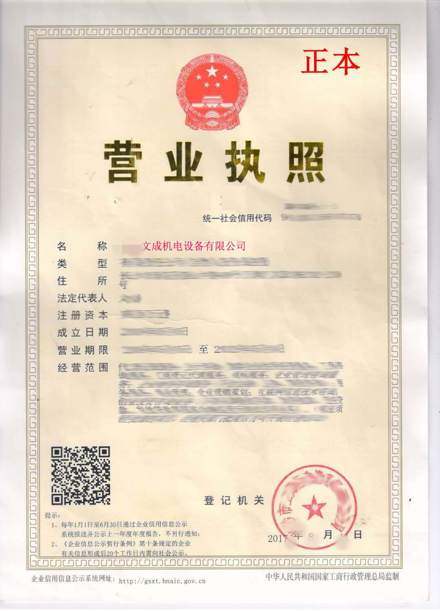

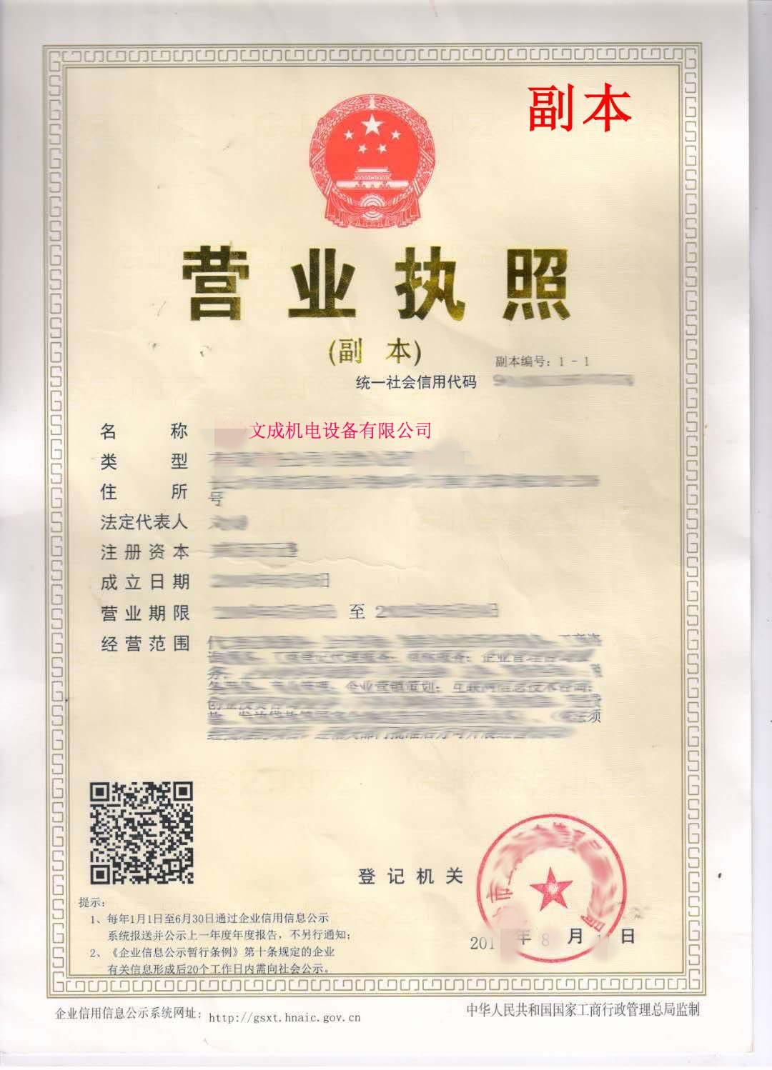
租赁合同
甲方(出租方)：王小军
乙方(承租方)：岳阳文成机电设备有限公司
根据《中华人民共和国合同法》及相关法律、法规，为明确甲、乙双方的权利和义务，双方订立本合同并同意遵守以下条款。
一、出租房屋所处的位置为：岳阳市岳阳楼区站前路250号文盛大厦5楼，面积约109.35平方米；用途：作为公司办公场所使用。
二、租赁价格为2000 元/月，不包含物业管理、水电、照明。
三、租赁期限暂定为2 年，从 2019年 3月1日至 2021年3月1日。
四、乙方应交给甲方押金 6000 元,租赁期满如乙方与甲方结清了所有账目, 甲方应将押金退还乙方;
五、租金交纳方式: 乙方应将租金在租期开始前交给甲方,租金每季度一交,以现金交纳,如乙方没有按期交纳房租, 甲方有权将房屋无条件收回,并不负责由此造成的一切损失;
六、在租赁期间乙方应保证甲方房屋的安全完整，所有经营活动和费用以及一切法律后果概由乙方自负，乙方如若转租房屋应征得甲方书面同意，否则视为无效；
七、在租赁期间乙方如若退租房屋，应提前3个月退知甲方，否则应付给甲方违约金3000元。租赁期满，乙方有权先租赁；
八、本合同一式伍份，甲、乙双方各执一份，工商税务注册登记机关各留存一份,以甲、乙双方签订生效。
甲方： 乙方：
王小军 陈明
2019年3月1日 2019年3月1日

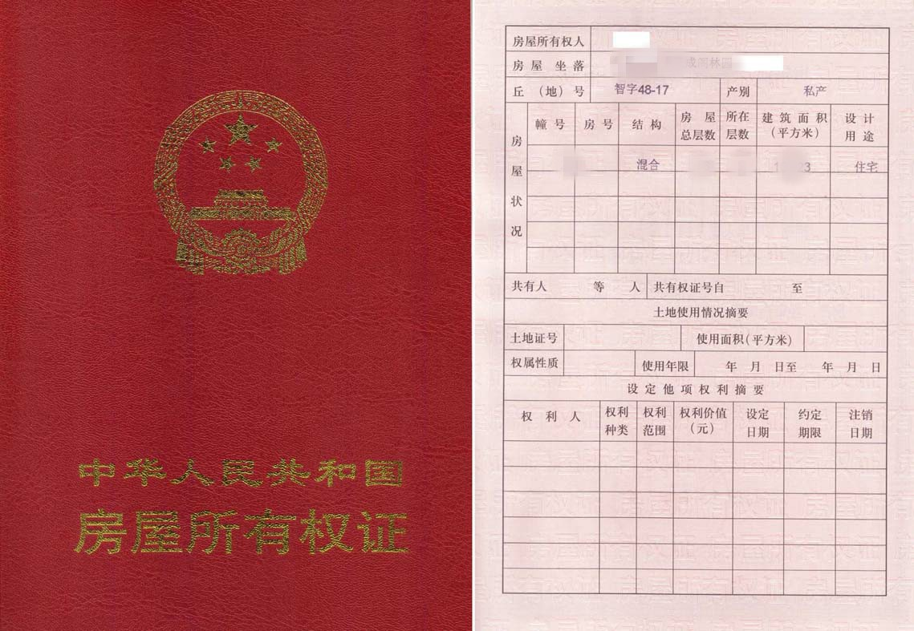
岳阳文成机电设备有限公司
股权转让协议
转让方：新加坡柏林机械设备有限公司 （甲方）
受让方：新加坡兰成机械设备有限公司 （乙方）
甲乙双方经协商一致，就岳阳文成机电设备有限公司股权转让事宜达成协议如下：
一、甲方将其持有岳阳文成机电设备有限公司的1000万美元股权（其中实缴1000万美元）以1000万美元的价格转让给乙方。
二、乙方付给甲方1000万美元股权转让款以购买甲方在岳阳文成机电设备有限公司的上述1000万美元股权。
三、甲方自本协议生效之日起,不再享有以上转让部分股权在岳阳文成机电设备有限公司的权益，亦不承担相应义务，以上转让部分股权在岳阳文成机电设备有限公司相应的权利义务由乙方承继。
四、自本协议一式三份，一份交公司登记机关，另二份由甲乙双方各执一份。
五、本协议自双方签署之日起生效。
转让方（签名）盖章 ： 受让方（签名）盖章：
2019 年3月1 日 2019 年 3月1 日、

新股东的主体资格证明
